VECNÉ UČENIE- HMYZ
(matematika, grafomotorika)
téma týždňa

Milí rodičia, ďalšia téma, ktorou sa budeme zaoberať tento týždeň je HMYZ. Pozorovať hmyz môžeme kdekoľvek vonku v prírode, ale stane sa, že sa vyskytne aj v našich domácnostiach ☺. Môžete využiť každú chvíľu, keď natrafíte na nejaký hmyz, rozprávajte sa s deťmi o ňom, ako sa volá, akú ma farbu a pod.

Cieľ vzdelania: Poznávať niektoré životné prejavy živočíchov- hmyzu.
Prostredníctvom nižšie priložených obrázkov si so žiakmi skúste:
- pomenovať obrázok,
- povedať kde daný hmyz žije,
- povedať ako sa pohybuje – lieta, plazí sa, skáče,
- akú má daný hmyz farbu,
- spočítať koľko má nôh,
- rozprávať sa, či už videli daný hmyz a kde.

HÚSENICA
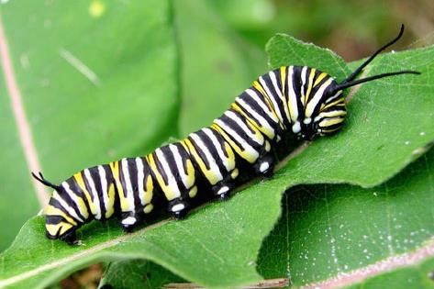
MOTÝĽ
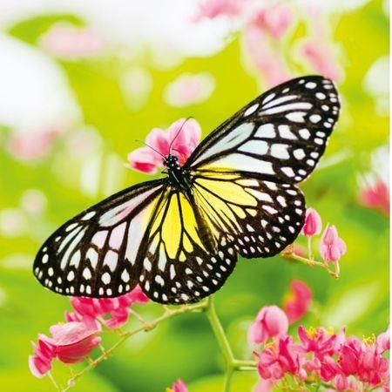

VČELA
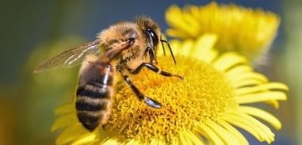

LIENKA
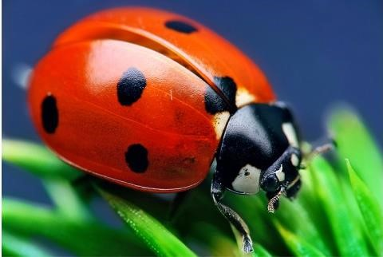

PAVÚK
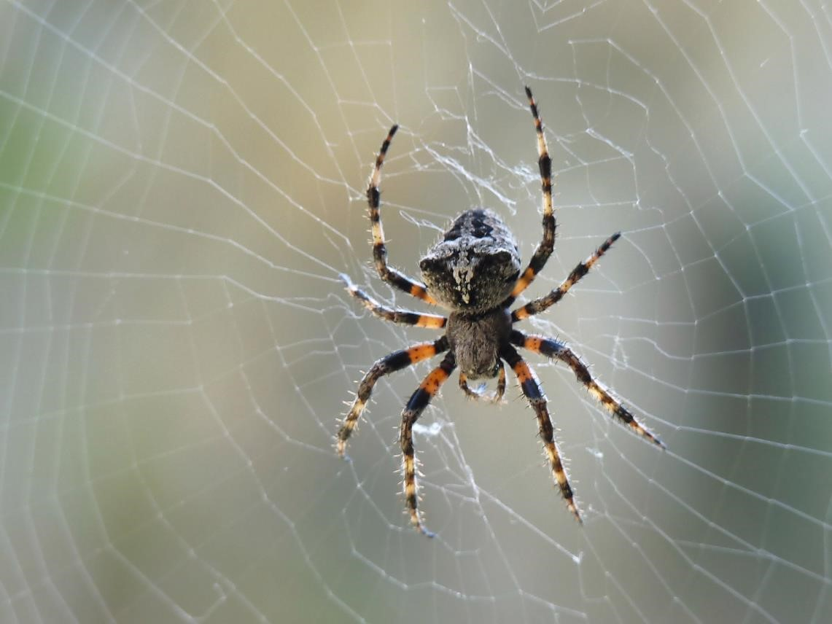

LÚČNÝ KONÍK
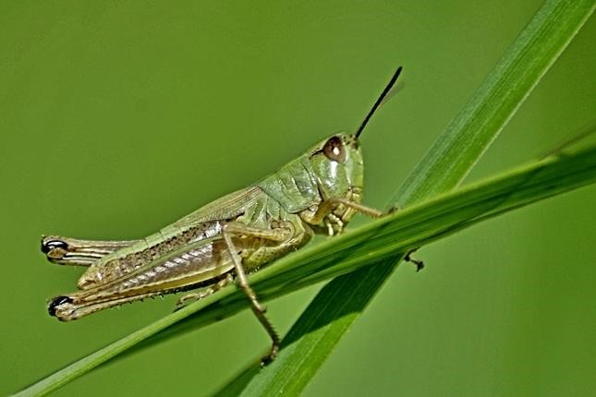
MUCHA
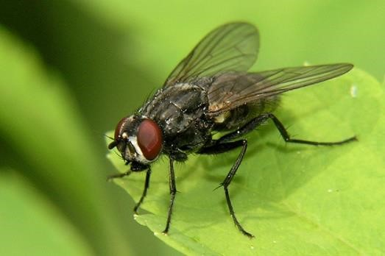

MRAVEC
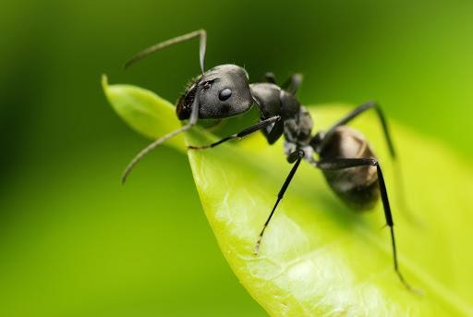
S deťmi si môžete pozrieť aj rozprávku o chrobáčikoch: https://www.youtube.com/watch?v=H9cCnpJYXkU&list=PLuzE2RcHJg1XeNwhXm98ret13 7ReV28Zo&index=1
Alebo si môžete pustiť kratšie videá z tejto rozprávky:
https://www.youtube.com/watch?v=X8TfG9Ib4Aw&list=PLuzE2RcHJg1XeNwhXm98ret137ReV28Zo& index=12
https://www.youtube.com/watch?v=IcKQxmy1LXM&list=PLuzE2RcHJg1XeNwhXm98ret137ReV28Zo
&index=11 https://www.youtube.com/watch?v=64r6-
QYb1do&list=PLuzE2RcHJg1XeNwhXm98ret137ReV28Zo&index=10 https://www.youtube.com/watch?v=1eojPRKb7bU&list=PLuzE2RcHJg1XeNwhXm98ret137ReV28Zo& index=9

MATEMATIKA, GRAFOMOTORIKA
Nájdi dvojicu - tieň obrázka a spoj ich čiarou.
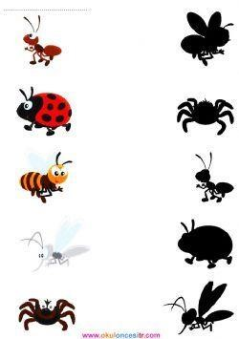
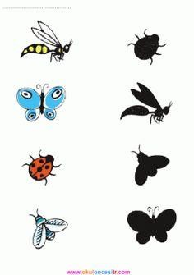

Nájdi dvojicu a spoj ho čiarou:
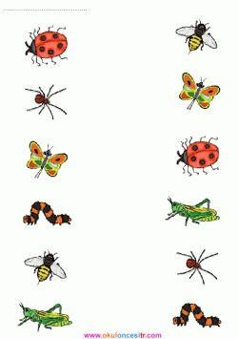

Vystrihni lienku a priraď, prilep ju správne podľa tvaru:
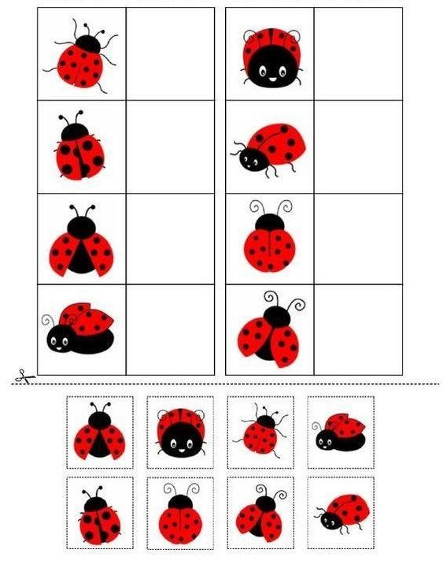

Vystrihni farebné štvorce a prilep, priraď ich pod pavúka s rovnakou farbou.
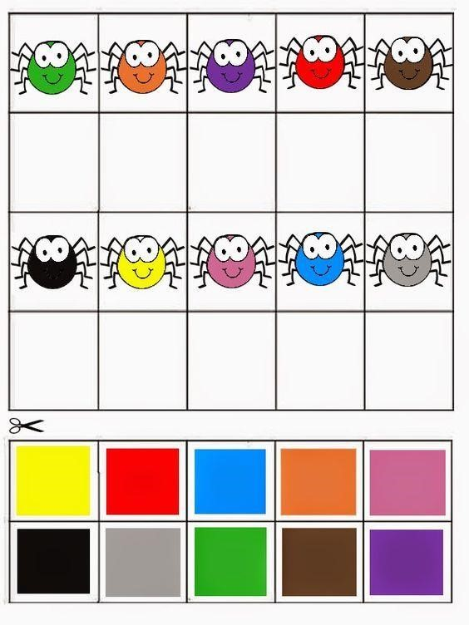

Nájdi cestu:
